14 октября 2017 года в спортивном комплексе «Победа» в г. Томск прошли ГОРОДСКИЕ СОРЕВНОВАНИЯ ПО АКРОБАТИЧЕСКОМУ РОК-Н-РОЛЛУ и ФЕСТИВАЛЬ ТАНЦЕВАЛЬНОГО РОК-Н-РОЛЛА.
Организаторы соревнований:
-администрация города Томска;
-федерация акробатического рок-н-ролла Томской области;
-ДЮСШ «Победа» г.Томска
В соревнованиях приняли участие спортсмены из Томска и Северска, из них 22 спортсмена студии акробатического рок-н-ролла МБОУ ДО ДДиЮ «Факел». Ребята выступили с новыми программами и показали себя на достойном уровне.
В рамках соревнований был проведен Фестиваль танцевального рок-н-ролла для детей в возрасте от 4-х лет. На одной площадке можно было увидеть совсем юных спортсменов, делающих первые шаги в спорте, и более старших, опытных ребят.

Итоги соревнований:

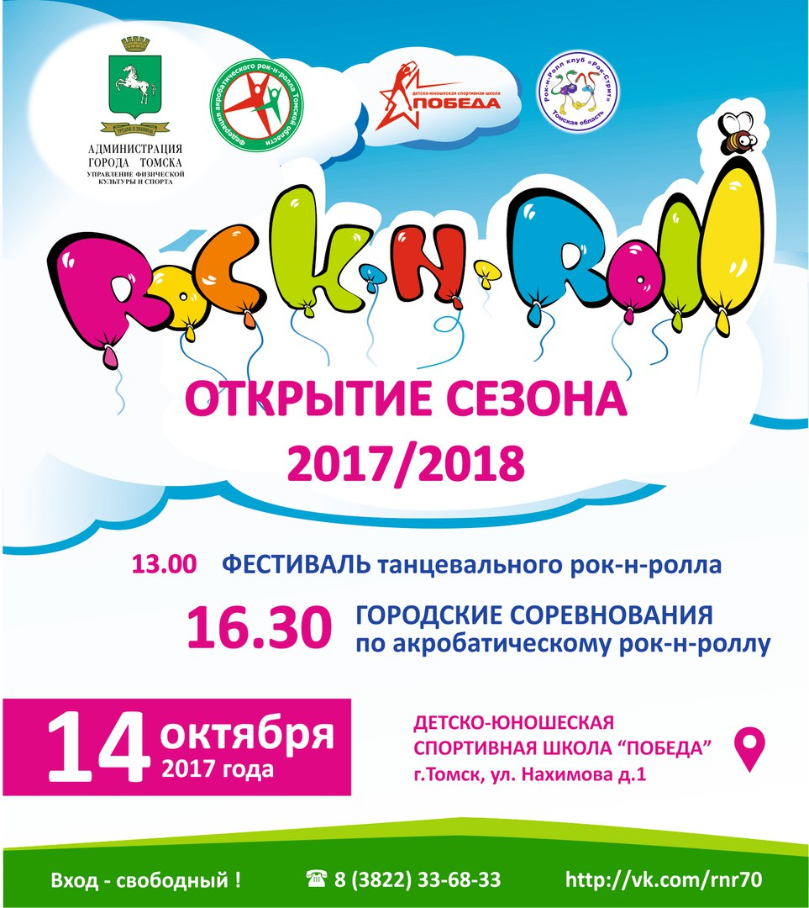
2 место – Логинова Наталия
Шарабуров Павел

2 место – Давыдова Софья
Корженевский Захар

3 место – Севастьянова Янина
Кузьмин Вадим

3 место – Ширяева Полина
Вершинин Дмитрий

3 место – Марченко Маргарита
Носов Иван

3 место – Костарева София

4 место (финал) – Левашкин Иван

